COMUNICATO

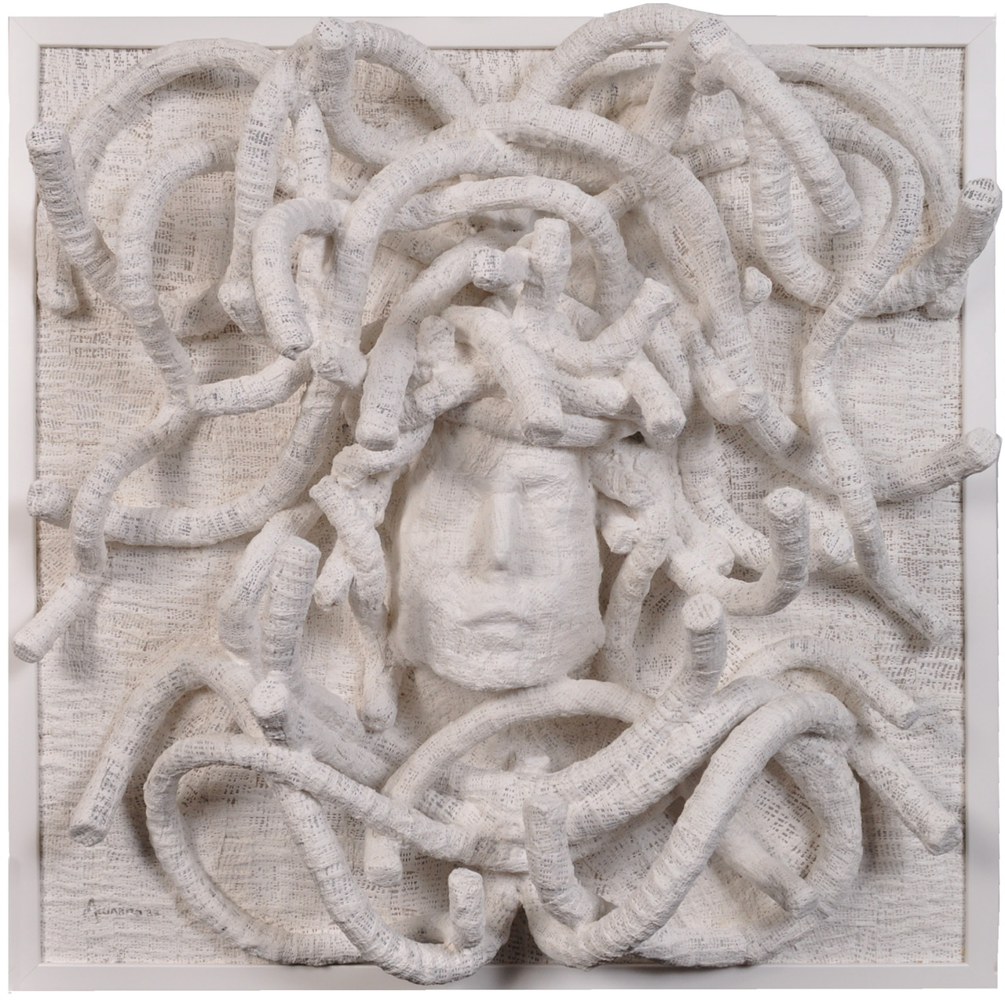

MILANO: L’ARCH. EMANUEL ACCIARITO PRESENTA ALLA X EDIZIONE DELLA MOSTRA COLLETTIVA “ARTE E MODA”, PRESSO ARCADIA ART GALLERY, LA SUA OPERA “MEDUSA”.

“In quella notte di un giorno di fine estate, / ho immaginato guardando il calendario senza date / il nostro infinito / condito con un dito / abitare incorniciato, / tra quelle pennellate con finitura brillante / il nostro nido costruito errante. / Finché, cercavo di capire tra i tuoi capelli / portati come gioielli / tutte quelle emozioni ribelli / prima di colare / come una prima volta al mare / sul tuo corpo ansimante da far vibrare, / di nuovo, un altro secondo passato con te, a urlare / ti voglio per sempre, così amare. / Mentre tu in quel momento con il tuo sguardo, / mi guardavi pietrificando per sempre il nostro traguardo.”.

Con questa poesia Emanuel Acciarito, presenta il suo lavoro raffigurante la sua idea di “Medusa”, presso Arcadia Art Gallery, In Via Ripa Ticinese 61, suggestivo spazio situato in una delle cornici più caratteristiche di Milano, il Naviglio Grande, nell’ambito della X Edizione della mostra collettiva “Arte e Moda” che si tiene durante la fashion-week dal 17 al 26 settembre 2023.

L’opera di Emanuel Acciarito di dimensioni 60 x 60 cm è realizzata con tecnica mista su tavola, e raffigura una Medusa avvolta nei suoi capelli, come vestito perfetto del suo tempo eterno, vissuto, nel suo più solenne abbandono anche nella contemporaneità odierna, con tutta la sicurezza di donna, bella e perfetta, che fa emergere bene sia nei suoi tratti del viso che dalla sua più totale armonia combinata con la bellezza interiore che l’artista è andato ricercando nella sua ideale figura di donna diventata musa ispiratrice proprio grazie al rapporto sincero e intimo vissuto con lei, nel viaggio quotidiano della vita.

Emanuel Acciarito è un architetto, attento ed interessato al tema della rigenerazione urbana e osservatore di tutte quelle tematiche che riguardano lo sviluppo eco-sostenibile ed efficiente della “Smart City Green” della città futura.
Il suo impegno lavorativo viaggia costantemente nella chiara direzione di rispetto, tutela e valorizzazione dell’ambiente, del patrimonio storico, artistico e antropologico, con particolare attenzione al concetto di bellezza e funzionalità di tutte quelle realtà che compongono e articolano la vita di un territorio.
Contemporaneamente ai suoi studi universitari e alla sua attuale attività professionale, Emanuel Acciarito ha sempre svolto parallelamente e in maniera integrata la sua attività creativa nel campo delle arti figurative.
Questo suo impegno, lo continua a portare avanti frequentando attivamente il mondo dell’arte, partecipando a manifestazioni locali e nazionali sia come artista che come addetto ai lavori. Performance e installazioni, rendono completa la sua attività artistica.
Emanuel Acciarito è pertanto un artista poliedrico, camaleontico, capace di cimentarsi in varie forme di espressione con medesima intensità espressiva e profonda indagine della natura e dell’essere umano. Senza dimenticare la lezione del passato, l’artista esprime il suo presente con uno sguardo innovativo, proteso verso il futuro.

Emanuel Acciarito
Atelier Creativo Acciarito
Studio di architettura

Emanuelacciarito@gmail.com 3477719697

